República Bolivariana de Venezuela
Ministerio del Poder Popular para la Educación Universitaria
Universidad Politécnica Territorial del Estado Trujillo “Mario Briceño Iragorry”
Programa Nacional de Formación en Informática
Materia: Seguridad Informática
Docente: María Luisa Colmenares
Fecha de entrega: 17 de julio de 2026

Prueba de Seguridad empleando John the Ripper y Ataques de Diccionario

Integrantes:
Jesús Montilla V-30.866.991
Miguel González V-32.621.284
T4/T2 Fin de Semana

Índice
Introducción 4
1. Fase de Preparación: Creación de Credenciales y Generación de Hashes 5
1.1. Selección del Diccionario de Pruebas 5
1.2. Procesamiento y Criptografía 6
1.3. Consolidación de Datos 8
2. Fase de Reconocimiento: Exploración y Parametrización de John the Ripper 9
2.1. Inicialización del Entorno de Auditoría 9
2.2. Identificación de Parámetros Clave 10
3. Prueba de Concepto: Ataque Estándar con Diccionario Público (MD5) 13
3.1. Diseño de la Prueba Preliminar 13
3.2. Ejecución y Sintaxis del Ataque 13
3.3 Resultados y Análisis de la Prueba 14
4. Fase de Explotación: Ataque de Diccionario Dirigido (SHA-256) 16
4.1. Objetivo de la Auditoría Principal 16
4.2. Configuración del Ataque Dirigido 16
4.3. Ejecución y Extracción de Resultados 17
4.4. Análisis de Resultados 18
Conclusiones y Recomendaciones Técnicas 19

Índice de Figuras
Figura 1. Diccionario/Lista de contraseñas: contraseñasyisus 6
Figura 2. CyberChef procesando una de las contraseñas en SHA-256 7
Figura 3. Diccionario/Lista de contraseñas hasheadas a SHA-256 8
Figura 4. CMD preparada para ejecutar el comando “john" 9
Figura 5. Inicialización de John The Ripper desde el CMD 9
Figura 6. Parámetros completos de John the Ripper 10
Figura 7. Contenido de prueba1.txt 13
Figura 8. Ejecución del ataque de diccionario con MD5 15
Figura 9. Contenido de “hashesyisus.txt” 16
Figura 10. Ejecución de ataque de diccionario con SHA-256 17
Figura 11. Muestra de resultados obtenidos 18

Introducción
En el ámbito de la seguridad informática, la autenticación basada en contraseñas sigue siendo uno de los eslabones más vulnerables en la protección de sistemas y datos, el presente informe documenta un ejercicio práctico de auditoría de credenciales, cuyo objetivo principal es demostrar la susceptibilidad de las contraseñas débiles ante técnicas de criptoanálisis, específicamente mediante ataques de diccionario.
Para llevar a cabo esta demostración, se diseñó un entorno de pruebas controlado donde se seleccionaron credenciales intencionalmente vulnerables que simulan malas prácticas comunes de los usuarios, el alcance de la práctica abarca desde la generación de resúmenes criptográficos (hashes) utilizando la herramienta externa CyberChef y el algoritmo SHA-256, hasta la ejecución de la auditoría de seguridad utilizando la herramienta John the Ripper en un entorno Windows; este proceso no solo ilustra la mecánica de un ataque de diccionario, sino que también subraya la importancia crítica de implementar políticas de contraseñas robustas y métodos de almacenamiento seguro en cualquier infraestructura tecnológica.

1. Fase de Preparación: Creación de Credenciales y Generación de Hashes

1.1. Selección del Diccionario de Pruebas
El primer paso de la auditoría consistió en definir el vector de ataque creando un conjunto de credenciales en texto plano, para este fin se seleccionaron cuatro contraseñas que representan las vulnerabilidades más frecuentes en entornos corporativos y personales:
12345: Representa secuencias numéricas predecibles y patrones de teclado simples, las personas suelen usar patrones parecidos debido a su sencillez de presionar teclas circundantes.
miguel: Simula el uso de nombres propios o información personal deducible mediante ingeniería social.
jesus: Continúa el patrón de nombres propios, una práctica altamente insegura si se es víctima para un ataque en el que te han investigado/se conoce tu información básica como tu nombre.
admin: Ejemplifica el uso de credenciales por defecto de sistemas o dispositivos que los administradores olvidan modificar, al ser un placeholder por pereza no se modifica, sin embargo y más aún siendo administradores esta inseguridad puede ser devastadora para un sistema.
Supongamos para este caso de práctica que el individuo Jesús que creó estas contraseñas compartidas con Miguel, y decide guardarlas todas en un mismo listado o bloc de notas para que no se olviden de ella, dejándolas en texto plano en el escritorio de la computadora para que ambos tengan vista plena de ello, sin querer creando el primer diccionario que veremos en esta prueba.
Figura 1
Diccionario/Lista de contraseñas: contraseñasyisus
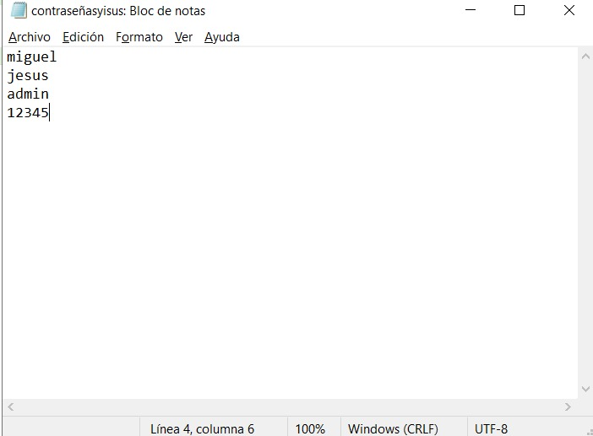
Esto deja una puerta abierta ya no solo porque cualquier persona que tenga acceso a la computadora podrá encontrar las contraseñas con suma facilidad, sino que al no estar encriptados de ninguna manera estos datos y en un formato tan simple y de uso común como un bloc de notas, puede ser muy fácil robar esta información delicada.

1.2. Procesamiento y Criptografía
Dado que a diferencia del caso anterior del bloc de notas, los sistemas modernos no almacenan contraseñas en texto plano, el siguiente paso fue emular el almacenamiento seguro del lado del servidor, para ello, se investigó y empleó un convertidor externo de hashes: la aplicación web de código abierto CyberChef, desarrollada por el GCHQ (Government Communications Headquarters), para dar una descripción rápida (traduciendo) su página de GitHub (2026) “CyberChef es una aplicación web sencilla e intuitiva que permite realizar todo tipo de operaciones «cibernéticas» desde un navegador web.”, también se menciona su capacidad para “el cálculo de hash y sumas de comprobación” que es lo que compete a esta práctica.
Se configuró CyberChef para utilizar la función hash de la familia SHA-2 (Secure Hash Algorithm 2), específicamente con un tamaño de bloque de 256 bits (SHA-256), este algoritmo fue elegido por ser un estándar actual en la industria para verificar la integridad de los datos. Cada una de las contraseñas en texto plano fue procesada a través de esta "receta" para obtener su equivalente en valor hexadecimal, como podemos ver en la siguiente figura.
Figura 2
CyberChef procesando una de las contraseñas en SHA-256
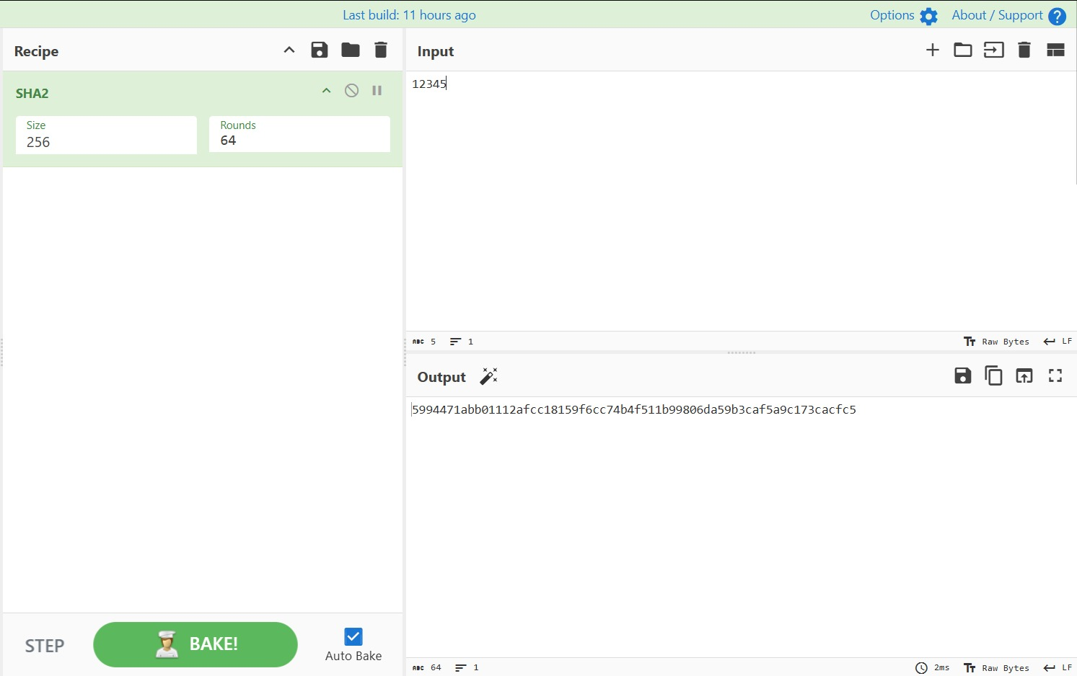

1.3. Consolidación de Datos
Una vez generados los cuatro hashes SHA-256 correspondiente a las contraseñas vistas anteriormente, estos fueron extraídos y guardados en un archivo de texto sin formato denominado “hashesyisus.txt”; la correcta estructuración de este archivo es un requisito indispensable, ya que será el insumo principal (input) que la herramienta de auditoría leerá en las fases posteriores para intentar revertir el proceso mediante la comparación de hashes.
Figura 3
Diccionario/Lista de contraseñas hasheadas a SHA-256
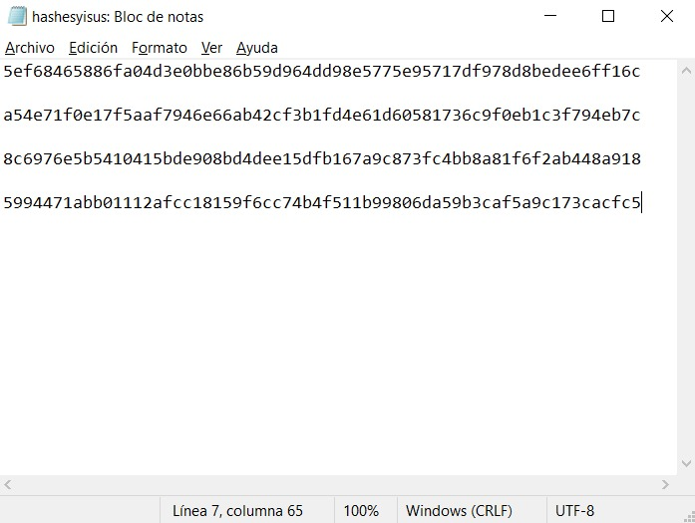

2. Fase de Reconocimiento: Exploración y Parametrización de John the Ripper

2.1. Inicialización del Entorno de Auditoría
Figura 4
CMD preparada para ejecutar el comando “john"
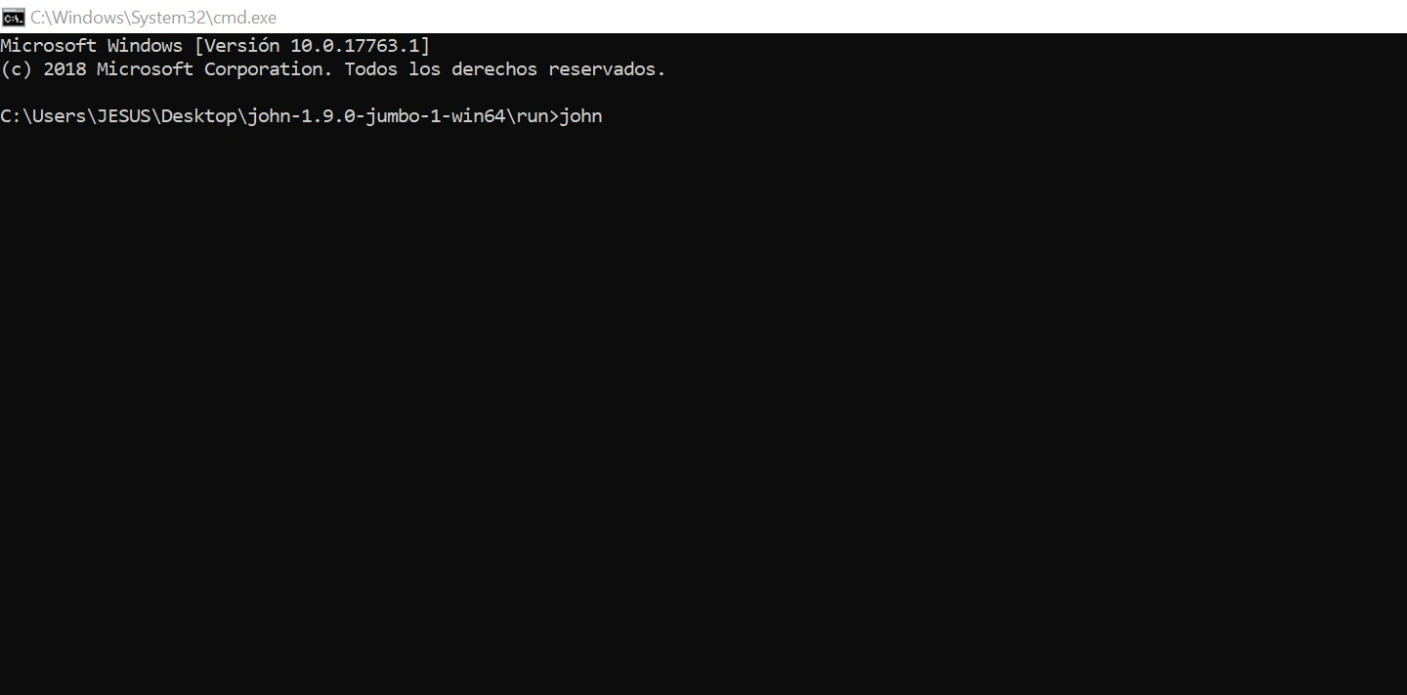
Antes de ejecutar cualquier ofensiva criptográfica, es un procedimiento estándar familiarizarse con las capacidades y la sintaxis de la herramienta de auditoría. Para ello, se procedió a inicializar John the Ripper (específicamente la versión comunitaria Jumbo adaptada para entornos Windows de 64 bits) desde la interfaz de línea de comandos (CMD).
Figura 5
Inicialización de John The Ripper desde el CMD
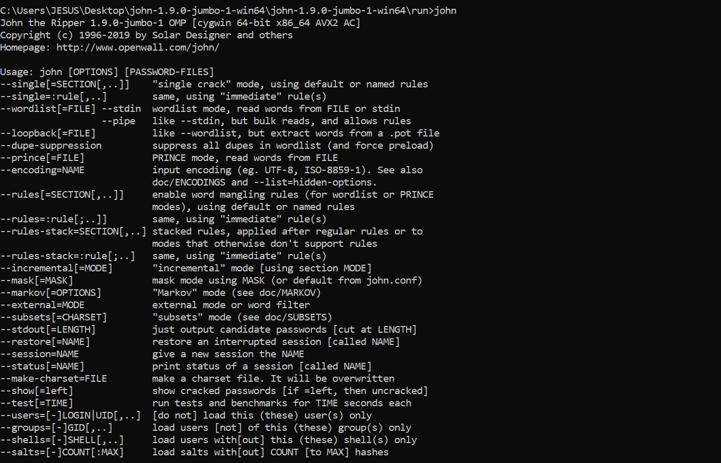
Como se puede apreciar en la figura anterior, al invocar el ejecutable base john sin argumentos, el software despliega su menú de ayuda, detallando las opciones de configuración y los modos de ataque soportados, este paso de reconocimiento fue crucial para identificar las directivas (flags) exactas que se requerían para estructurar los ataques posteriores de manera eficiente.

2.2. Identificación de Parámetros Clave
Figura 6
Parámetros completos de John the Ripper
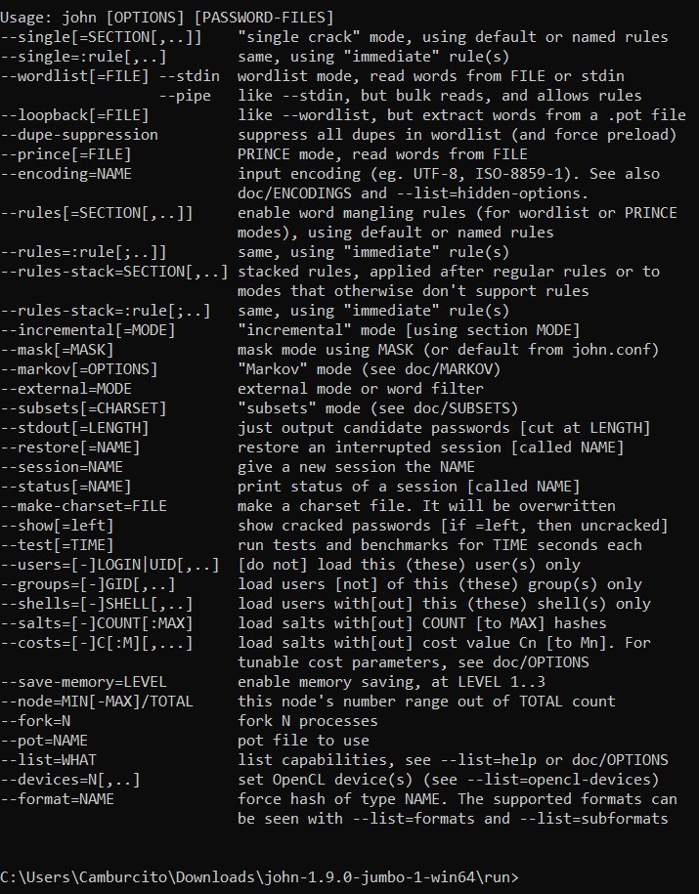
En vista de la extensa lista de opciones dadas por la herramienta y puesto que no todas son de interés para las pruebas planteadas para la presente práctica, se seleccionaron los siguientes parámetros como fundamentales para el desarrollo de la misma:
--wordlist=[FILE]: Habilita el modo de ataque por diccionario, indicándole al software la ruta del archivo de texto plano que contiene la lista de posibles contraseñas a evaluar.
--format=NAME: Fuerza al motor de John the Ripper a tratar los hashes bajo un algoritmo específico. Esto es una optimización vital, ya que evita que el programa pierda tiempo y recursos computacionales intentando autodetectar el tipo de hash.
--show: Permite consultar el archivo histórico de la sesión (usualmente un archivo .pot) para visualizar de forma limpia y estructurada las contraseñas que ya han sido exitosamente descifradas.

3. Prueba de Concepto: Ataque Estándar con Diccionario Público (MD5)

3.1. Diseño de la Prueba Preliminar
Para validar la correcta configuración del entorno local y demostrar empíricamente la letalidad de los ataques de diccionario, se diseñó una prueba de concepto (PoC) preliminar, en este escenario controlado, se evaluó un hash generado mediante el algoritmo MD5, el cual es históricamente relevante pero ampliamente considerado obsoleto y vulnerable en la actualidad.

3.2. Ejecución y Sintaxis del Ataque
Se construyó y ejecutó la siguiente instrucción en la consola de comandos: “john --format=raw-md5 --wordlist=rockyou.txt prueba1.txt”, el desglose técnico de esta instrucción es el siguiente:
Se especificó el formato --format=raw-md5 para indicar que el archivo contenía un hash MD5 puro, sin ningún tipo de codificación o envoltura adicional. Posteriormente se utilizó la directiva --wordlist=rockyou.txt, el uso del diccionario "RockYou" es un hito importante en esta prueba; se trata de una de las bases de datos de contraseñas filtradas más famosas y extensas en el ámbito de la ciberseguridad contando con alrededor de 14 millones de claves reales expuestas, lo que demuestra cómo los atacantes reales utilizan información pública previamente vulnerada para comprometer nuevas cuentas.
Figura 7
Contenido de prueba1.txt
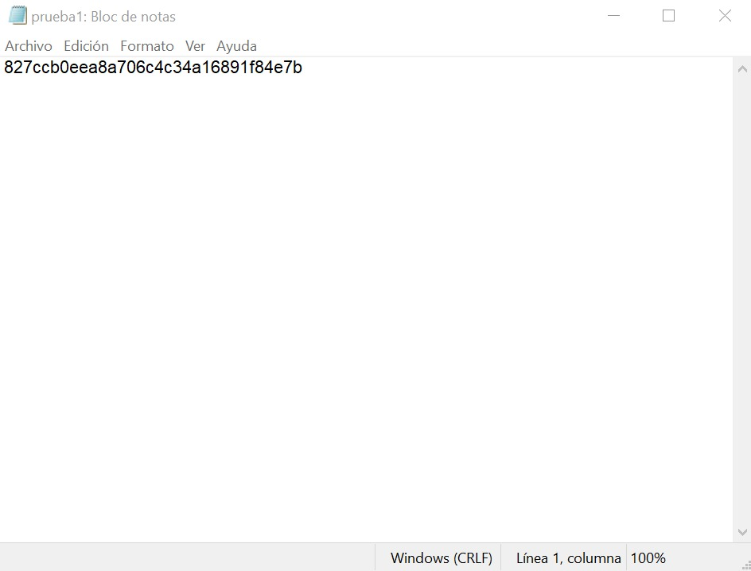
El archivo prueba1.txt se designó como el objetivo (target) que contenía el hash a quebrar, en este caso contenía solo el hash de la contraseña 12345.

3.3 Resultados y Análisis de la Prueba
El proceso de criptoanálisis fue sumamente eficiente, como se registra en la salida de la consola, el motor de John the Ripper logró descifrar el hash casi de manera instantánea (evidenciado por la marca de tiempo 0:00:00:00). La contraseña subyacente revelada fue la secuencia débil 12345.
Esta prueba de concepto validó de manera exitosa que la herramienta de seguridad operaba correctamente en el entorno de Windows y, simultáneamente, dejó en evidencia el riesgo crítico que supone el uso de algoritmos de hash sin medidas de mitigación adicionales (como la adición de una "sal" o salt criptográfico) frente a diccionarios de ataque bien estructurados.
Figura 8
Ejecución del ataque de diccionario con MD5
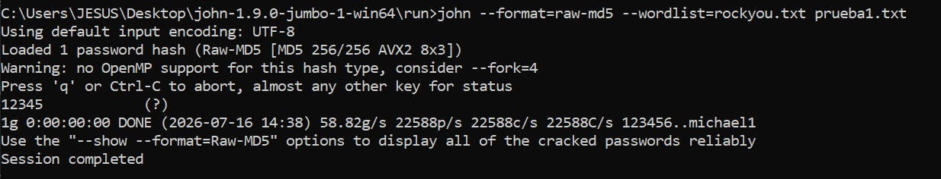

4. Fase de Explotación: Ataque de Diccionario Dirigido (SHA-256)

4.1. Objetivo de la Auditoría Principal
Figura 9
Contenido de “hashesyisus.txt”

El núcleo de la práctica consistió en evaluar la resistencia del archivo “hashesyisus.txt”, el cual almacenaba los resúmenes criptográficos en formato SHA-256 creados durante la Fase 1. A diferencia del entorno MD5 de la prueba preliminar, SHA-256 es un algoritmo actual y robusto, lo que permite evaluar si el nivel de cifrado por sí solo es suficiente para proteger una credencial débil.

4.2. Configuración del Ataque Dirigido
Para simular un ataque focalizado, se instruyó a John the Ripper para que utilizara el diccionario personalizado previamente estructurado en el archivo contraseñasyisus.txt (Figura 1), aprovechando la vulnerabilidad de seguridad descrita en la Fase 1, el atacante utiliza este mismo bloc de notas (donde el usuario Jesús guardó sus contraseñas en texto plano por descuido) como el vector principal de ataque. Para iniciar el proceso, se introdujo el siguiente comando en la consola: “john --format=raw-SHA256 --wordlist=contraseñasyisus.txt hashesyisus.txt”
Durante la ejecución, el motor del software calculó dinámicamente el hash SHA-256 de cada palabra del diccionario y lo comparó contra las firmas almacenadas en el archivo objetivo, como se observa en la siguiente figura, el programa logró quebrar las contraseñas exitosamente.
Figura 10
Ejecución de ataque de diccionario con SHA-256
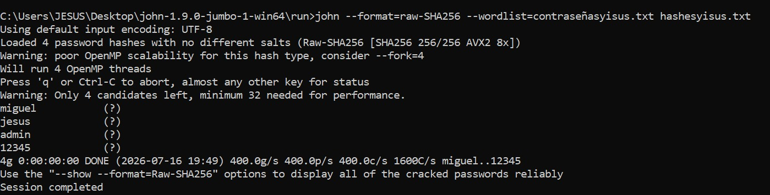

4.3. Ejecución y Extracción de Resultados
Una vez finalizado el proceso de cómputo referenciado en el paso anterior, los datos vulnerados quedan almacenados en la sesión de la herramienta, de hecho, el mismo programa notifica en consola la directiva necesaria para visualizarlos de forma estructurada. Para extraer esta información, se ejecutó el siguiente comando secundario: “john --show --format=raw-SHA256 hashesyisus.txt”, el resultado de esto se encuentra detallado en la figura 11.

4.4. Análisis de Resultados
Figura 11
Muestra de resultados obtenidos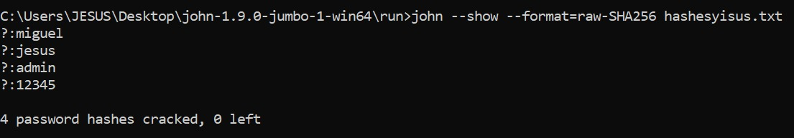
El volcado de memoria en la terminal arrojó un compromiso total del sistema simulado, evidenciado por el mensaje: 4 password hashes cracked, 0 left. La herramienta expuso exitosamente la totalidad de las credenciales originales: miguel, jesus, admin y 12345, quedando demostrado de manera empírica que la fortaleza matemática de un algoritmo de grado criptográfico superior como SHA-256 es completamente anulada si la "materia prima" (la contraseña) es predecible y carece de entropía.

Conclusiones y Recomendaciones Técnicas
El presente ejercicio de auditoría ha evidenciado de manera práctica e irrefutable las graves deficiencias de seguridad asociadas a la generación de credenciales predecibles, a través del uso de la herramienta de criptoanálisis John the Ripper, se comprobó que el empleo de nombres propios, secuencias numéricas elementales y usuarios por defecto compromete la integridad del mecanismo de autenticación, permitiendo la extracción de las contraseñas en fracciones de segundo.
Es de suma importancia destacar que la vulnerabilidad explotada durante esta práctica no radica en la función de hash empleada. SHA-256 mantiene su integridad y resistencia a colisiones; la falla de seguridad es una vulnerabilidad de lógica de negocio e implementación, derivada de la baja entropía del texto plano y de la ausencia de técnicas de ofuscación de datos por parte del sistema simulado.
Para mitigar eficazmente estos vectores de ataque en una arquitectura de software real, se emiten las siguientes recomendaciones a nivel de ingeniería:
- Aplicación de Políticas de Entropía: Implementar validaciones que exijan una longitud mínima (recomendado de 12 a 16 caracteres), forzando el uso de caracteres alfanuméricos y símbolos, y bloqueando el registro de palabras presentes en diccionarios conocidos.
- Implementación de "Salt" Criptográfico: Modificar el proceso de encriptación añadiendo una cadena de datos aleatoria y única (salt) a cada contraseña antes de aplicar la función hash. Esto neutraliza de raíz los ataques de diccionario directo y el uso de Tablas Arcoíris (Rainbow Tables), garantizando que dos usuarios con idéntica contraseña generen hashes completamente diferentes.
- Adopción de Algoritmos de Key Stretching: Transicionar de funciones de hash rápidas (como MD5 o SHA-2) a algoritmos diseñados específicamente para el almacenamiento seguro de credenciales, tales como Bcrypt, Scrypt o Argon2. Estos algoritmos incorporan un "costo de trabajo" (work factor) que ralentiza intencionalmente el tiempo de cálculo, haciendo que los ataques de fuerza bruta o diccionario a gran escala resulten computacionalmente inviables para los atacantes.

